关于组织第五届全国大学生电子商务“创新、创意及创业”挑战赛福建赛区选拨赛的预通知
根据教育部、财政部（教高函[2010]13号）文件精神，全国大学生电子商务“创新、创意及创业”挑战赛（以下简称三创赛）是激发大学生兴趣与潜能，培养大学生创新意识、创意思维、创业能力以及团队协同实战精神的学科性竞赛。三创赛为高等学校落实教育部、财政部《关于实施高等学校本科教学质量与教学改革工程的意见》、开展创新教育和实践教学改革、加强产学研之间联系起到积极示范作用。
第五届全国大学生电子商务“创新、创意及创业”挑战赛是由教育部高等学校电子商务专业教学指导委员会（以下简称教指委）面向全国高校（含港澳台地区）举办的大学生竞赛项目，是教育部重点支持项目。第五届三创赛已于2014年11月启动。大赛组委会授权集美大学诚毅学院承办第五届全国大学生电子商务创新、创意及创业挑战赛福建赛区选拔赛。现将有关事项预通知如下：
一、大赛目的
为贯彻落实今年李克强总理在政府工作报告中关于“实施好大学生创业引领计划，支持到新兴产业创业”的指示精神，通过开展挑战赛活动，加强就业观念教育和创业教育，培养我省大学生的创意思维、创新意识和创业能力。为大学生理论联系实际，学以致用，强化网络交互能力、团队协作能力、项目组织开发能力等大学生创新创业素质培养，在实践中学习、在实战中成长，提供施展才华的广阔空间。吸引、鼓励广大学生踊跃参加课外科技活动，为优秀人才脱颖而出创造条件。
二、参赛条件
1、学生参赛资格要求
凡是在国内的、经教育部批准的普通高等学校的在校大学生均可报名参加 。参赛学生需经所在学校教务处等机构证明后方可参赛，具备参赛资格。学生每人每年只能参加一个题目的竞赛，一个题目最多5个学生参加，其中一位为队长，提倡参赛队伍合理分工，学科交叉，优势结合。可以跨校组队，以队长所在学校为该队报名学校。
2、指导教师资格要求
一个在校指导教师最多可以指导三个队竞赛，一个题目最多可以有两名教师和两名企业界导师指导。

三、参赛作品要求
1、题目来源
本次大赛采取主题赛方式，强调理论与实践相结合， 组委会今年推荐主题如下，鼓励学生围绕大赛主题自选题目参赛。
●三农电子商务 ●电子商务物流 ●移动电子商务
●跨境电子商务 ●互联网金融 ●校园电子商务
●旅游电子商务 ●康养电子商务 ●其他类电子商务。
2、作品要求
1）参赛作品不能含有色情、暴力因素，不能与中华人民共和国法律相抵触。
2）参赛者所提交作品必须由参赛团队参与创作，参赛者应确认拥有其作品的著作权，并且作品不存在相关的纠纷。
3、作品形式
参赛作品形式为商业策划书、原型系统等形式。

四、福建赛区选拨赛流程及时间安排
第五届全国大学生电子商务“创新、创意及创业”挑战赛统一官方网站网址为http://www.3chuang.net，福建赛区的参赛团队须在2015年4月15日前在上述官方网站上完成报名手续，方有资格参加竞赛。
1. 福建赛区选拨赛流程
1）参赛团队报名：参赛队伍都必须在大赛官方网站（http://www.3chuang.net）上统一进行报名预注册。
2）参赛团队所在学校审核。参赛学校的教务部门或有关单位应在报名结束前为本校大学生的参赛进行认证，并以电子邮件形式将认证材料的扫描件上报三创赛组织委员会秘书处（eccn@xjtu.edu.cn）。
3）参赛团队所在学校进行校级选拨。参赛学校对参赛队伍进行校一级的选拔推荐，选出参加三创赛福建赛区的参赛团队。各学校应在校级选拨竞赛前5天将选拨竞赛计划报送三创赛组委会备案，在校级选拨竞赛结束5个工作日内将竞赛成绩及作品报送三创赛组委会备案。
4）福建赛区选拨。由有关院校电子商务的专家和电子商务企业资深专业人士组成的三创赛福建赛区专家组根据大赛评分标准对各校参赛队伍进行考核，评选出若干奖项，并选拨出优秀队伍参加三创赛全国总决赛。
2. 福建赛区选拨赛流程安排
1）参赛团队报名：即日起至2015年4月15日。
2）参赛团队报名资格审核：即日起至2015年4月15日。
3）参赛团队校级选拨：2015年5月5日前完成。
4）福建赛区选拨：暂定2015年5月16日。
关于第五届全国大学生电子商务“创新、创意及创业”挑战赛更详细信息及相关事项请查阅大赛官网http://www.3chuang.net。

五、福建赛区组委会联系方式
通信地址： 福建省厦门市集美区集美大道199号集美大学诚毅学院管理系电子商务教研室
邮 编： 361021
联 系 人： 陈亚洲（老师）
联系电话：153 9624 8536
电子邮件：3484291@qq.com

全国大学生电子商务“创新、创意及创业”挑战赛
福建赛区选拔赛组织委员会
二○一五年三月二十三日

附件1 ：第五届全国大学生电子商务“创新、创意及创业”挑战赛普惠在线杯参赛通知。
附件2：第五届全国大学生电子商务“创新、创意及创业”挑战赛福建赛区省级选拨赛承办学校授权委托书
附件3：关于推迟报名截止时间及主题选择的通知

附件1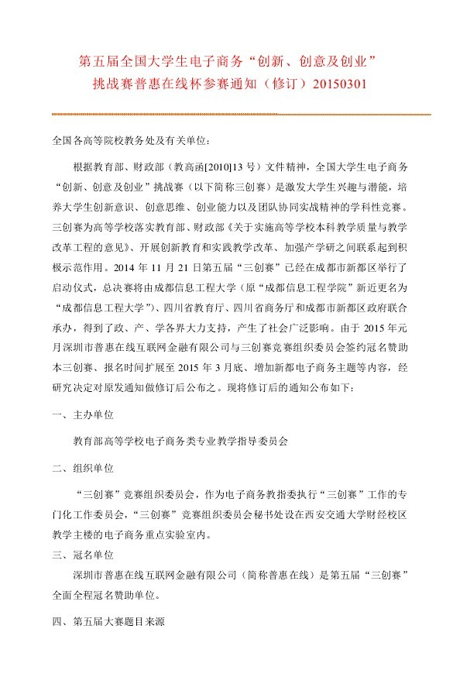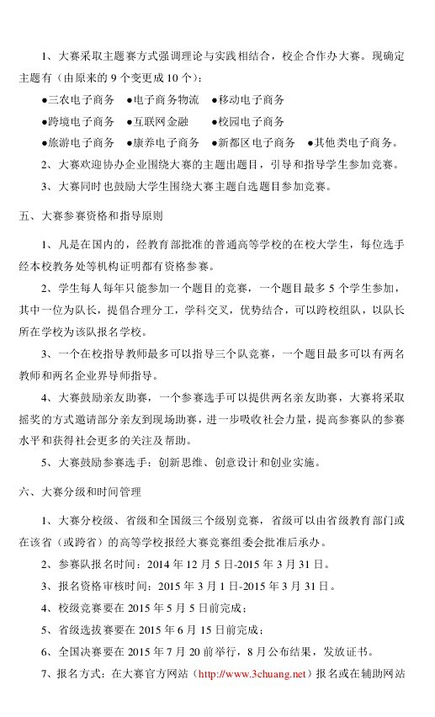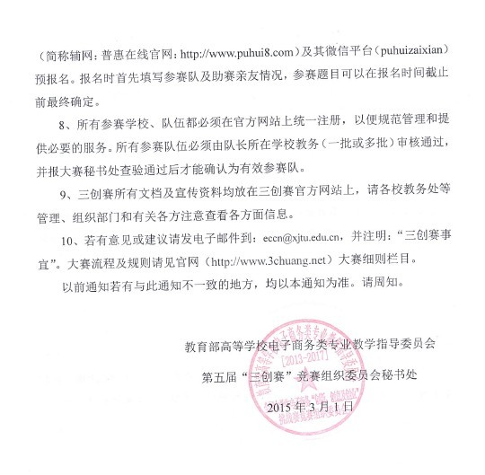

附件2
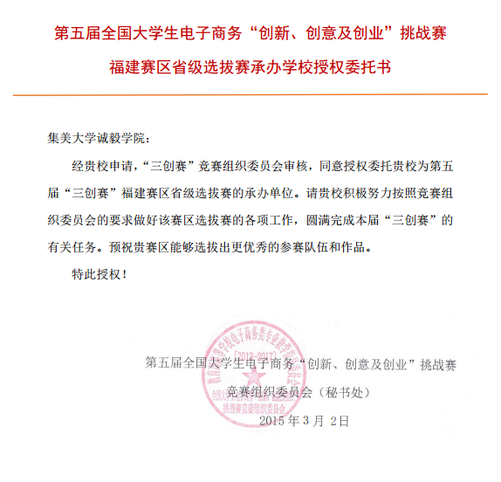

附件3
